

ГЛАВНОЕ УПРАВЛЕНИЕ МИНИСТЕРСТВА ВНУТРЕННИХ ДЕЛ

РОССИЙСКОЙ ФЕДЕРАЦИИ ПО ПЕРМСКОМУ КРАЮ

**Отдел Министерства внутренних дел Российской Федерации**

**по Пермскому району**

**(Отдел МВД России по Пермскому району)**

ул. 1-я Красавинская, 84, Пермь, 614065

**Госавтоинспекция Пермского района совместно представителями общественности «Родительский патруль» детского сада «Акварельки» провели акцию «Ребенок – главный пассажир!».**

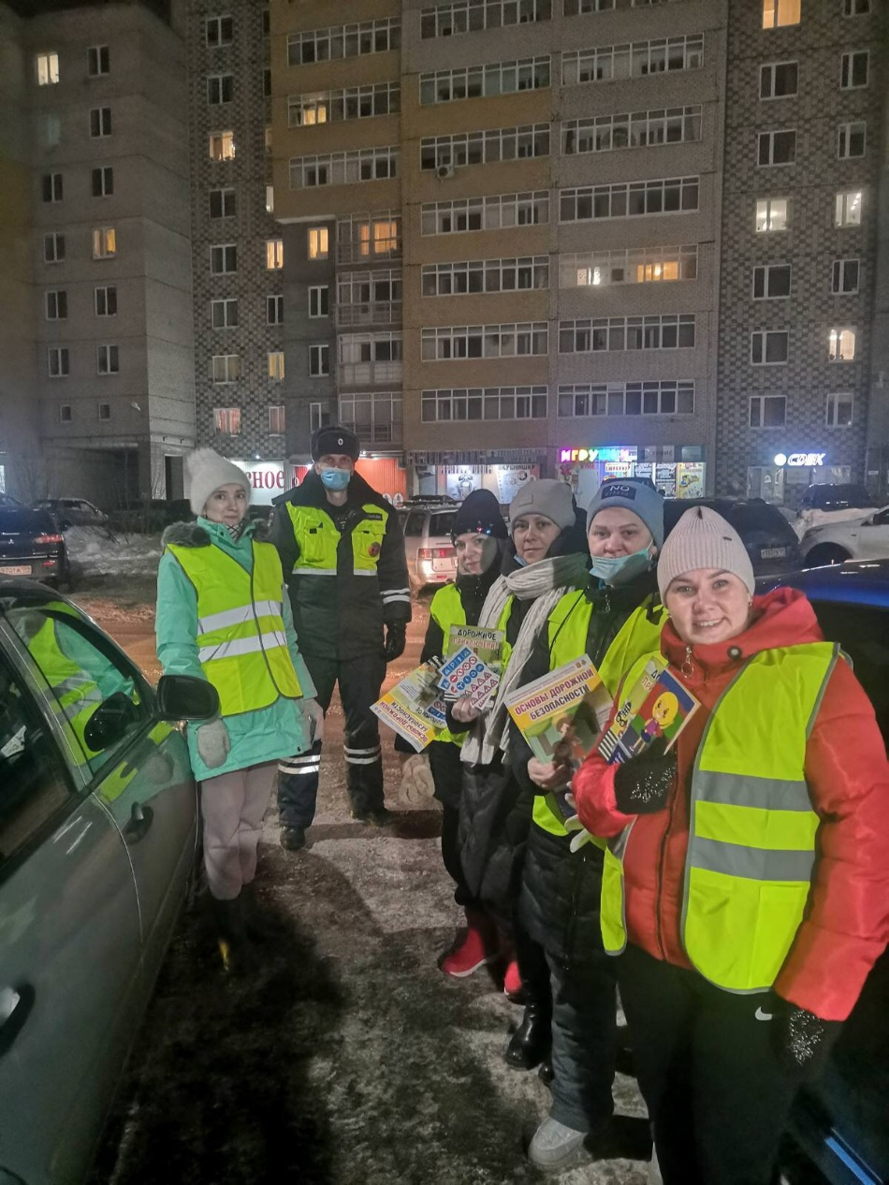

Ранним утром сотрудники Госавтоинспекции Пермского района вместе с руководством детского сада и представителями общественности «Родительский патруль» детского сада «Акварельки» провели акцию «Ребенок – главный пассажир!».

Представители «Родительского патруля» вместе с автоинспекторами проверили наличие детских удерживающих устройств в салонах транспортных средств.

Дисциплинированные автовладельцы с радостью демонстрировали участникам мероприятия маленьких пассажиров, уютно восседающих в детских автокреслах. Беседуя с водителями-родителями, активисты обратили внимание на проблему детского дорожно-транспортного травматизма и призвали быть особенно аккуратными и бдительными за рулем при перевозке юных пассажиров. Участникам напомнили о последствиях пренебрежения средствами пассивной защиты в салоне автомобиля и разъяснили принципы выбора детского удерживающего устройства с учетом физических параметров ребенка. Водителям представители родительской общественности вручали подготовленные буклеты, памятки по Правилам дорожного движения.

За время проведения акции «Ребенок –главный пассажир» сотрудниками Госавтоинспекции при надзоре за дорожным движением выявлено 3 нарушения правил перевозки детей, водители привлечены к административной ответственности по ч.3 ст. 12.23 КоАП РФ. Участники акции отметили, что необходимо на постоянной основе привлекать внимание взрослых к безопасности детей.

Уважаемые водители! Госавтоинспекция Пермского района призывает всегда обеспечивать максимальную безопасность при перевозке детей, независимо от дальности и целях поездки. Берегите и заботьтесь о самых ценных пассажирах- детях!